**"MEJORAMIENTO DEL SERVICIO EDUCACION BASICA REGULAR DE LA INSTITUCION EDUCATIVA N° 093 EFRAIN ARCAYA ZEVALLOS DEL DISTRITO DE ZARUMILLA - PROVINCIA DE ZARUMILLA – DEPARTAMENTO DE TUMBES"**

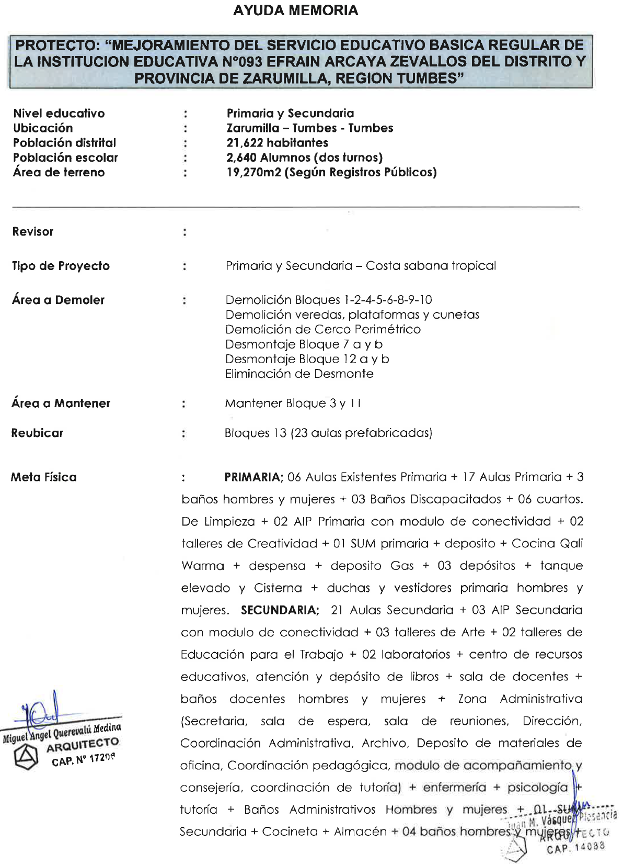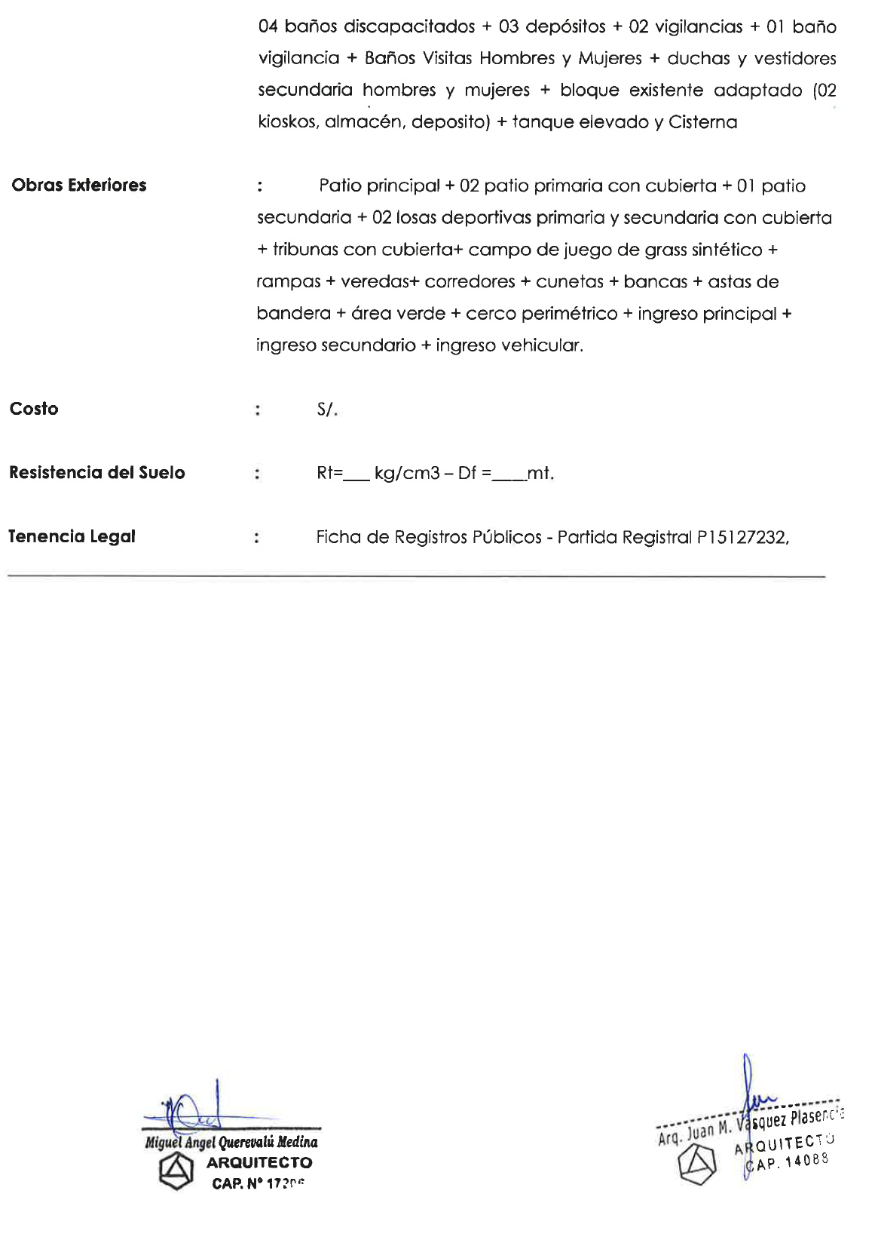

**MEMORIA DESCRIPTIVA ARQUITECTURA**

1. **ANTECEDENTES**

El problema educativo en el área de influencia se caracteriza por la insuficiente y deficiente calidad educativa en la Institución Educativa N°093 Efraín Arcaya Zevallos del distrito y provincia de Zarumilla, región de Tumbes, debido fundamentalmente a problemas de infraestructura, inadecuado equipamiento y mobiliario (carpetas, pupitres, sillas, pizarra, sala de cómputo, entre otros), limitan el desempeño y desarrollo de los alumnos, la ausencia de algunos servicios administrativos y complementarios, así como los bajos niveles de seguridad que brinda el entorno educativo, finalmente la falta de capacitación de los docentes repercute directamente en la enseñanza escolar, la deficiente intervención de los padres de familia en el desarrollo educativo de sus hijos. Todo esto desmotiva la constancia académica de la población estudiantil de la institución y del área de influencia. Como solución a esta situación actual, el GOBIERNO REGIONAL DE TUMBES formulo el estudio de pre inversión de CÓDIGO UNICO DE INVERSIONES 2443356 (MEJORAMIENTO DEL SERVICIO EDUCACION BASICA REGULAR DE LA INSTITUCION EDUCATIVA N° 093 EFRAIN ARCAYA ZEVALLOS DEL DISTRITO DE ZARUMILLA - PROVINCIA DE ZARUMILLA – DEPARTAMENTO DE TUMBES), el cual se encuentra viable. El estudio de pre inversión contempla la construcción de 19 Bloques, cerco perimétrico, losas deportivas, campo deportivo, mobiliario y equipamiento.

El diseño arquitectónico toma como base en cuanto metas el estudio de pre inversión de Código Único de Inversiones 2443356, en su concepción espacial, para el desarrollo de bloques de aulas y demás ambientes que conforman el proyecto se ha tenido en cuenta los parámetros y especificaciones de la NORMA TECNICA DE DISEÑO DE LOCALES EDUCATIVOS, REGLAMENTO NACIONAL DE EDIFICACIONES (Norma A-040 Educación, A-120 Accesibilidad para Personas con discapacidad , A-130 Seguridad), del mismo modo se ha tenido en cuenta el entorno urbano, los servicios básicos existentes de saneamiento y electricidad, para establecer el diseño adecuado para el funcionamiento de la Institución educativa y del equipamiento que se utilizara.

1. **NOMBRE DEL PROYECTO**

‘’MEJORAMIENTO DEL SERVICIO EDUCACION BASICA REGULAR DE LA INSTITUCION EDUCATIVA N° 093 EFRAIN ARCAYA ZEVALLOS DEL DISTRITO DE ZARUMILLA - PROVINCIA DE ZARUMILLA – DEPARTAMENTO DE TUMBES’’.

1. **UBICACIÓN DEL PROYECTO**
   1. LOCALIZACIÓN GEOGRÁFICA
      * + Región : 23 Tumbes
        + Provincia : 03 Zarumilla
        + Distrito : 01 Zarumilla
        + Código de Ubigeo : 230301
        + UGEL : UGEL Zarumilla
        + DRE : DRE Tumbes
        + Área : Urbana

IMAGEN N°01

Macro localización del Proyecto

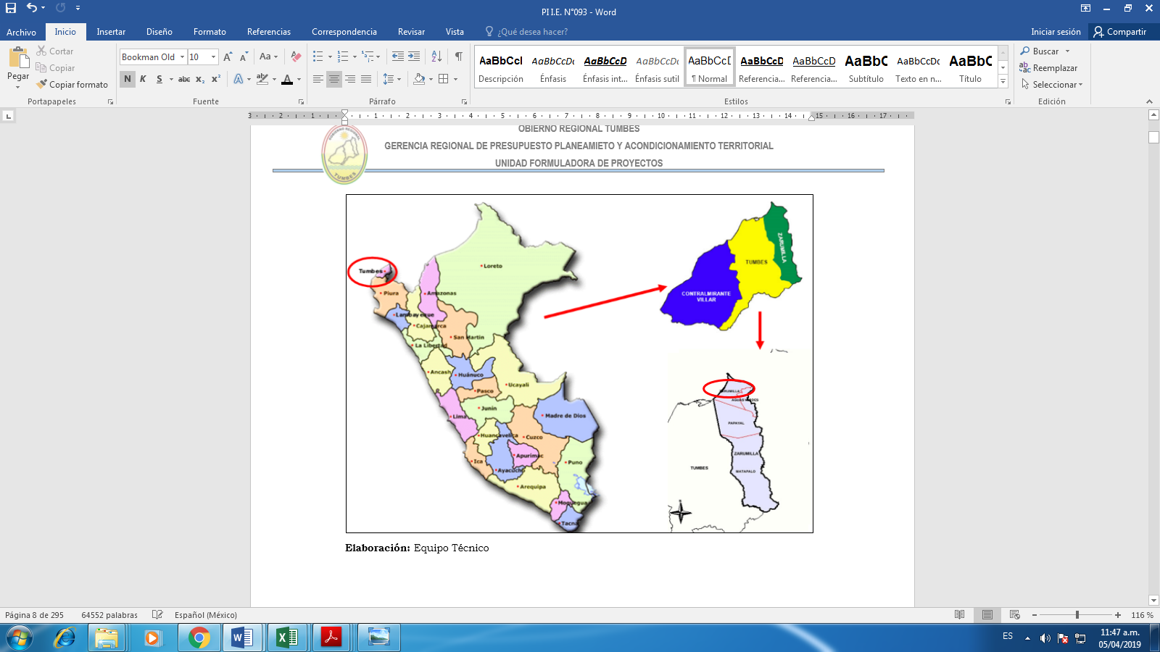

IMAGEN N°02

Micro localización del Proyecto

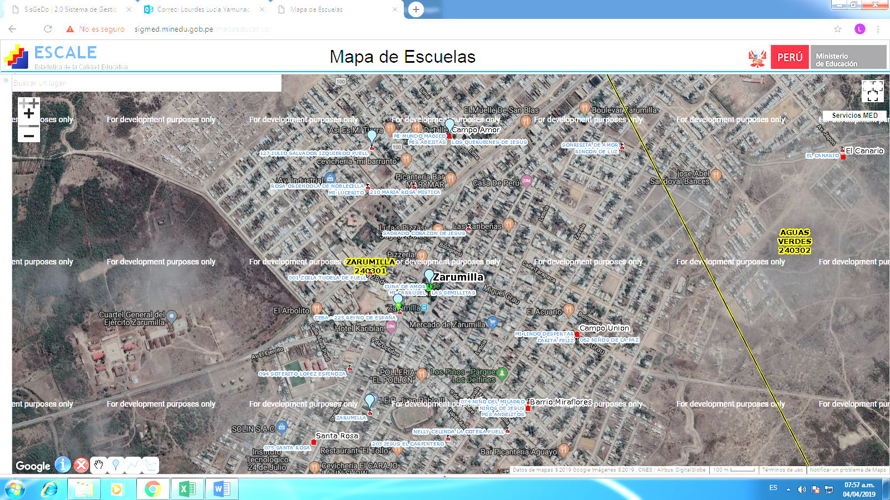

Es preciso acortar que para la ubicación de los ambientes proyectados y de todo componente de la Institución Educativa, se tomó en cuenta el área que posee la institución educativa descrita en el Título de Propiedad, sobre la cual se ha tramitado la Libre Disponibilidad de Terreno ante el Órgano superior de Educación de la Región.

A continuación se detallan algunas características de la localización del presente proyecto:

Nombre de la I.E. : I.E N°093 Efraín Arcaya Zevallos

Dirección : Calle 28 de Julio S/N

Centro Poblado : Zarumilla

Estado : Activo

Forma : Escolarizado

Turno : Continuo mañana y tarde

Género : Mixto

* 1. CUADRO DE COORDENADAS

|  |  |  |  |  |
| --- | --- | --- | --- | --- |
| **VERTICE** | **LADO** | **DISTANCIA** | **ESTE (X)** | **NORTE (Y)** |
| **A** | **A-B** | 84.00 | 580576.1478 | 9613285.9254 |
| **B** | **B-C** | 68.60 | 580657.1073 | 9613308.3211 |
| **C** | **C-D** | 95.30 | 580686.2983 | 9613370.4004 |
| **D** | **D-E** | 53.30 | 580599.6263 | 9613410.0244 |
| **E** | **E-F** | 67.70 | 580577.1469 | 9613361.6967 |
| **F** | **F-G** | 19.85 | 580515.4155 | 9613389.4909 |
| **G** | **G-H** | 38.30 | 580523.7026 | 9613407.5274 |
| **H** | **H-I** | 11.60 | 580488.8969 | 9613423.5083 |
| **I** | **I-J** | 52.50 | 580483.2799 | 9613413.3606 |
| **J** | **J-K** | 78.40  014.70 | 580445.6336 | 9613376.7682 |
| **K** | **K-L** | 14.70 | 580480.8275 | 9613306.7114 |
| **L** | **L-M** | 42.90 | 580484.8384 | 9613292.5692 |
| **M** | **M-N** | 33.05 | 580526.1108 | 9613304.2740 |
| **N** | **N-O** | 11.70 | 580558.2345 | 9613312.0252 |
| **O** | **O-P** | 10.00 | 580561.4317 | 9613300.7714 |
| **Área** | 19,270.00 m2 | |
| **Área** | 19.27 ha | |
| **Perímetro** | 635.40 ml | |

**Fuente:** Levantamiento topográfico

IMAGEN N°03

Volumetría y coordenadas del proyecto

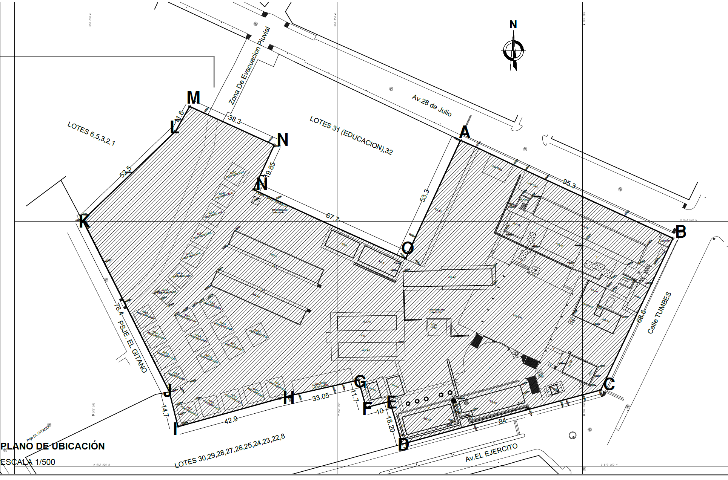

* 1. VOLUMETRÍA

El diseño plantea espacios de forma regulares sobre los cuales se establecen los bloques que conforman las diferentes áreas de la Institución Educativa. El planteamiento utilizado se encuentra acorde con la naturaleza del lugar (zona Urbana) por lo que se está implementando áreas verdes. La volumetría contribuye a la dinámica y fluidez del viento del medio circundante. La inclinación de la cobertura, además responde a la necesidad de protección de la radiación solar.

* 1. MATERIAL PREDOMINANTE

El material predominante es el concreto, esto debido al tipo de infraestructura a construir.

1. **SITUACIÓN ACTUAL DEL SERVICIO EDUCATIVO**

El problema educativo en el área de influencia se caracteriza por la disminución de la calidad educativa en la Institución Educativa N°093 EFRAÍN ARCAYA ZEVALLOS, debido fundamentalmente a problemas de limitada infraestructura y deficiente equipamiento y mobiliario, así tenemos que:

* + - * El inadecuado equipamiento y mobiliario (carpetas, pupitre, sillas, pizarra, sala de cómputo, entre otros), limitan el desempeño y desarrollo de los alumnos.

1. **OBJETIVOS**

**Objetivo general:**

El objetivo general es: *“LA POBLACIÓN ESTUDIANTIL DE LA I.E. N°093 EFRAIN ARCAYA ZEVALLOSL DEL DISTRITO DE ZARUMILLA ACCEDEN A SERVICIOS QUE CUMPLEN CON LOS ESTÁNDARES SECTORIALES DE EDUCACIÓN”*

**Objetivos específicos:**

* + - * Condiciones físicas adecuadas para brindar el servicio educativo.
      * Gestión acorde al servicio educativo.
      * Condiciones de prácticas de deporte y cultura adecuadas.
      * Incremento de capacidades pedagógicas docentes.

1. **PROPUESTA**

**-DEMOLICIONES:**

La infraestructura actual a demoler podemos describirlo de la siguiente manera:

* El cerco perimétrico presenta en su gran mayoría deterioro siendo el tramo de la AV. 28 DE JULIO y el tramo de la CALLE TUMBES, los que presentan más fallas estructurales, además se prevé un mayor control y anulación de un ingreso existente en esa calle por lo que se demolerá.
* En el tramo de la AV. EL EJERCITO, este presenta una altura reducida por lo que se ha considerado aumentar con una nueva estructura que garantice la seguridad de los alumnos del centro educativo.
* Los tramos restantes que dan a los colindantes y al pasaje EL GITANO no cumplen con los requerimientos técnicos necesarios para los trabajos de desnivel proyectados en ese sector del terreno y por encontrarse en un estado deteriorado por la exposición a las inclemencias del clima.
* Los pabellones presentan fallas que afectan la seguridad de la edificación y que requieren una intervención urgente. Infraestructura en RIESGO ALTO, por lo que se ha previsto la siguiente intervención.

**-INFRAESTRUCTURA EXISTENTE:**

* **Agua**

El sistema de abastecimiento de agua potable es mediante red pública, según levantamiento topográfico, la caja de medidor de agua se encuentra en CALLE TUMBES.

* **Desagüe**

El sistema de desagüe es mediante red pública por la CALLE TUMBES, según levantamiento topográfico.

* **Energía eléctrica**

La fuerza eléctrica es proporcionada por la empresa enosa.

* **Telecomunicaciones**

Según levantamiento topográfico existen postes de telecomunicaciones por la CALLE TUMBES Y AVENIDAS EL EJERCITO Y 28 DE JULIO.

**-ZONIFICACIÓN:**

Las zonas definidas son:

- Zona para actividades académicas.

- Zona administrativa y servicios generales.

- Zona de servicios complementarios.

**-DESCRIPCIÓN DEL PROYECTO ARQUITECTÓNICO:**

El presente proyecto contempla la construcción de todos los ambientes descritos y previstos en el estudio de pre inversión, habiéndose reajustado la programación arquitectónica en estricto cumplimiento con las normas del sector educativo, así como lo señalado en la Norma A.120 ‘’ACCESIBILIDAD PARA PERSONAS CON DISCAPACIDAD’ del reglamento nacional de edificaciones.

Así mismo la propuesta se ajusta a la orientación, configuración y disponibilidad de terreno, que en su gran mayoría es libre, manteniéndose solo 1 pabellón de 06 aulas, según consideración del estudio de inversión y verificación en campo + 1 laboratorio de matemáticas que se proyecta a otro uso.

Bajo la premisa de las metas especificadas del estudio de pre inversión sujetas a una normativa anterior a la vigente se ha considerado aplicar la normativa vigente (NORMA TECNICA ‘’CRITERIOS DE DISEÑO PARA LOCALES EDUCATIVOS DE PRIMARIA Y SECUNDARIA 084-2019 MINEDU’’ respecto a la cantidad de aulas de Innovación pedagógica y de los talleres de arte, tanto para primaria como para secundaria según la cantidad de aulas que tienen cada uno. Se considera la normativa siguiente:

Item 11.2.2-c

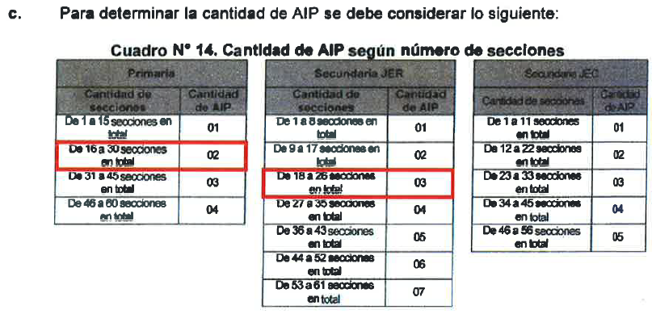

Item 11.3.2-d

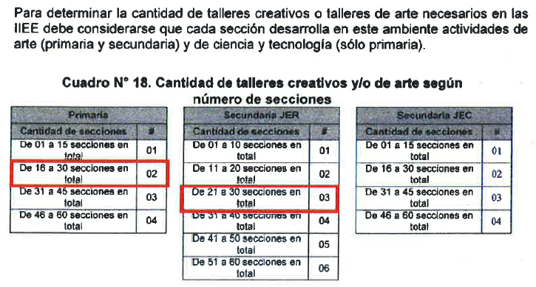

Se ha previsto del mismo modo la Norma Técnica ‘’GUÍA PARA LA IMPLEMENTACIÓN DE LAS COCINAS ESCOLARES Y SUS ALMACENES EN LAS INSTITUCIONES EDUCATIVAS PÚBLICAS DE LOS NIVELES DE EDUCACIÓN INICIAL Y PRIMARIA EN EL MARCO DEL PROGRAMA NACIONAL DE ALIMENTACIÓN ESCOLAR **QALI WARMA’’,** DS N° 006-2012-ED’’. Con el propósito de brindar un servicio alimentario de calidad, adecuada a los hábitos de consumo locales, sostenible y saludable para los niños y niñas del nivel de educación primaria de la educación básica en instituciones públicas.

**-CRITERIOS ORDENADORES DEL PARTIDO ARQUITECTÓNICO:**

El proyecto arquitectónico propuesto responde a los siguientes criterios ordenadores:

1. **Accesos**
2. **Zonificación horizontal y vertical**
3. **Área libre**
4. **Orientación de aulas y losas deportivas**
5. **Accesibilidad para personas con discapacidad**
6. **Distribución de ambientes**
7. **Ubicación y dotación de servicios higiénicos**
   * + 1. **Accesos:**

Se propone accesos a base de veredas y rampas, con los anchos mínimos reglamentarios, teniendo en consideración a los niños con habilidades diferentes. Teniendo dos accesos al equipamiento, uno que se da directo de la Av. El Ejercito, siendo este el principal a la institución; y el segunda que se da mediante la Av. 28m de Julio.

* + - 1. **Zonificación horizontal y vertical:**

**-Zonificación horizontal**

Se ha considerado distribuir de manera homogénea dentro del área irregular del terreno usando a los patios de cada nivel como espacios sub principales dentro del colegio y planteando un patio principal que permita un acceso directo a la zona complementaria o ambientes destinados a usos deportivos y/o esparcimiento generando un eje principal.

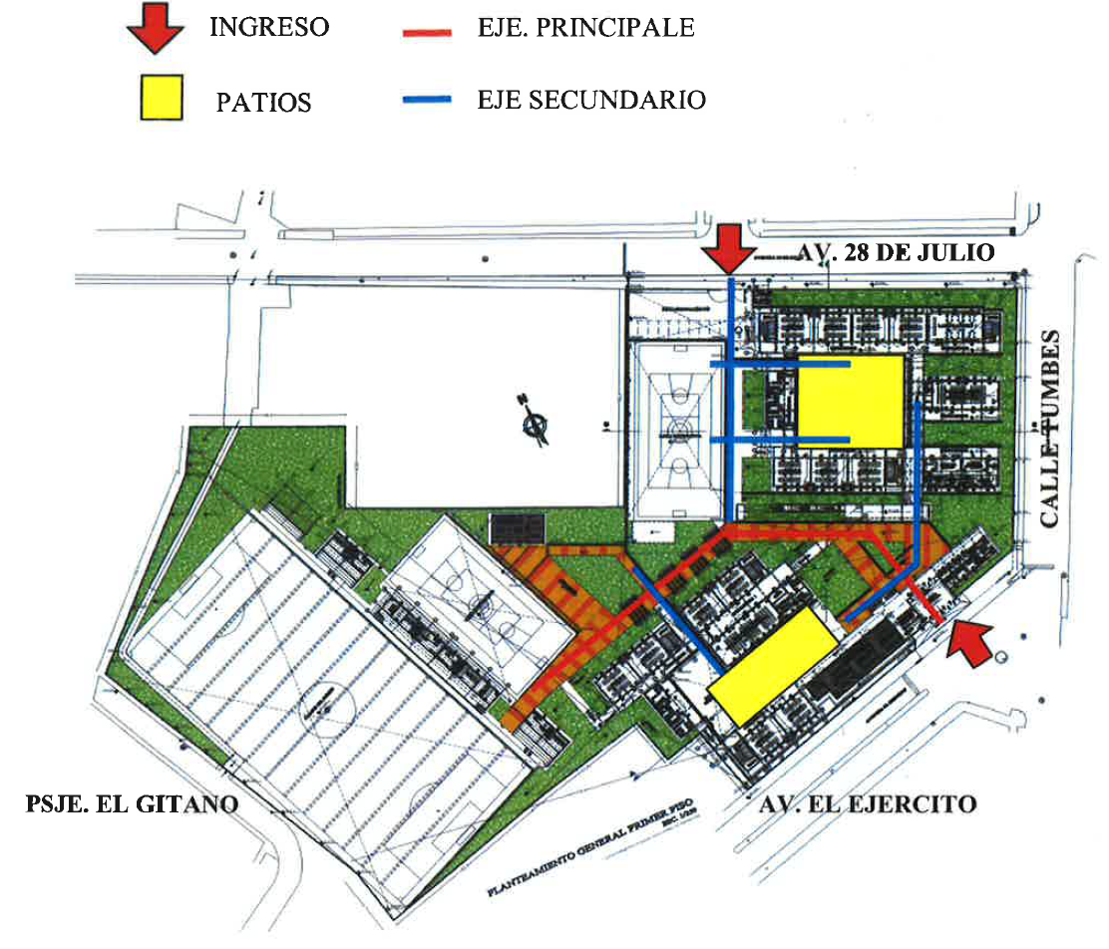

A su vez los patios de cada nivel se abren espacios deportivos manteniendo la mayor distancia posible por ser generadores de ruido, planteándose así los siguientes sectores:

1. Área verde de amortiguamiento a ruidos producidos por el transito de la AV. 28 DE JULIO Y CALLE TUMBES.
2. Dos áreas académicas, conformadas por la edificación principal de cada nivel educativo alrededor de su propio patio principal.
3. Área recreativa, ubicada en la parte posterior del terreno, conformado por loza deportiva y áreas de recreación pasiva para el alumnado.

**-Zonificación vertical**

Se ha planteado puentes para unificar los pabellones de todo el conjunto, de esta manera se logra la circulación mas integrada y equidistante a sus circulaciones verticales, haciendo propicio para evacuaciones de emergencia y la mejor circulación dentro del centro educativo; así mismo para optimizar distancias en el desarrollo de la circulación de todo el colegio se ha previsto ubicar las rampas (Norma A120 Accesibilidad para personas con discapacidad) de forma céntrica integrándose dentro de la circulación de los siguientes pisos por medio de puentes.

* + - 1. **Área libre**

El criterio de desarrollar la propuesta en 4 secundaria y 3 niveles primaria, ha permitido obtener el mayor espacio posible libre para fines recreativos, patios de formación y espacios verdes que permitan a todo el alumnado poder complementar sus actividades educativas con las de recreación activa y pasiva.

* + - 1. **Orientación de aulas y losas deportivas**

Otro de los criterios asumidos es lograr con esta propuesta arquitectónica que la mayor parte de los ambientes, principalmente las aulas, tengan la orientación normativa norte-sur y evitar el asolamiento de dichos ambientes, de esta manera los pocos ambientes que no tengan dicha orientación se le presenta una solución con parasoles; este mismo criterio se ha tomado para la orientación de las losas deportivas.

Así mismo dado que el centro educativo colinda en sus 3 frentes con avenidas y calles de transito medio-alto, de ha previsto que el edificio se retire de su frente, de esta manera se logra un bolsón verde que permitirá el sembrado de arboles a fin de amenorar los impactos de ruido que se puedan generar.

* + - 1. **Accesibilidad para personas con discapacidad**

Se tiene que casi todos los ambientes complementarios se resuelvan en el primer nivel, como: sala de usos múltiples primaria y secundaria, tutoría y psicología, administración, sin embargo, por la morfología del terreno se ha propuesto la sala de docentes en el segundo nivel.

Los ambientes pedagógicos se han propuesto de la siguiente manera para ambos niveles educativos, aulas 1, 2 y 3 piso, AIP primaria y secundaria en 2 y 3 piso, talleres primaria en 3 piso y talleres secundaria en 4 piso, laboratorios en 1 y 2 piso; lo que hace imprescindible el uso de una solución de rampas que permitan acceder a todos los ambientes y cumplir con la norma A.120.

* + - 1. **Distribución de ambientes**

Del ingreso principal, vigilancia y dos servicios higiénicos para público, por la derecha un sub sector de la zona administrativa, que son psicología, tutoría y servicios higiénicos administrativos par ahombres y mujeres, cumpliendo con el criterio de distanciamiento respecto a los servicios higiénicos del alumnado.

Siguiendo al patio principal que distribuye a los accesos a bloques de primaria, bloques de secundaria y siguiendo a la zona de espacios de actividad recreativa o esparcimiento. También entrando al sector secundaria desde el patio principal se tiene un corredor que conecta a todo el circuito de bloques de aulas del nivel secundario, estando dentro de este sector también el bloque administrativo. conecta directamente al bloque de rampas que a su vez conecta con todos los pisos de los bloques de primaria y secundaria. Continuando al patio de formación secundaria se ubica el bloque de serbios higiénicos, luego se tienen dos pasadizos libres hacia la losa deportiva que corresponde al nivel secundario. Siguiendo se ubica el estacionamiento, vigilancia 2 y el ingreso secundario peatonal e ingreso vehicular.

Entrando al sector primaria desde el patio principal se tiene dos patios contiguos donde se distribuye el bloque existente de aulas, bloque de aulas, sala de usos múltiples y cocina Gali Warma, siguiendo el patio ubicado de forma estratégica se tiene el bloque de servicios higiénicos del nivel primario, hombres y mujeres, discapacitados y cuarto de limpieza, entrando por la rampa continuando al corredor se llega a la losa deportiva del nivel primario.

Siguiendo el acceso desde el patio principal o desde el sector de bloques de primaria se puede acceder a un corredor con 4 módulos de sol y sombra que conectan a su vez a un área libre disponible para abastecer mobiliario temporal contiguo con los quioscos. Continuando se tienen las tribunas las cuales debajo de ellas se ha aprovechado la utilización de espacios para duchas y vestidores en el lado norte. También depósitos para implementos de banda escolar y depósitos para implementes deportivos. Siguiendo se tiene el campo de juego de Grass sintético y el acceso a las tribunas desde un retiro respecto al área de juego.

*Estacionamientos:* según la norma técnica de criterios para locales educativos de primaria y secundaria – Lima 2019 (Resolución viceministerial N°084-2019-MINEDU de fecha 12 de abril del 2019) art. 9.

* Padres de familia o personas del servicio de transporte escolar 01 plaza @ 05 secciones (se tienen 44 secciones que equivalen a 8 plazas)
* Personal administrativo y docente 01 plaza @ 50m2 de área gestión administrativa y pedagógica (se tiene sala docente 99.11m2, zona adm. 41.96m2, total: 141.07/50 = 3 plazas).

Calculando un total de plazas: 11 plazas.

*Tribuna deportiva:* Según la norma técnica A.100, Art. 24 se deberá prever un espacio para personas en silla de ruedas, en edificaciones deportivas se considera un espacio por cada 250 espectadores con discapacidad, desde donde podrán disfrutar de un campo de visión sin obstáculos, de rampas para sus sillas de ruedas, de aseo y de los servicios asistenciales habituales, la dimensión de un espectador de silla de ruedas será de 1.5 x 1.5 sin acompañante y de 2 1.5 sin acompañante.



* + - * **Ambientes en el desarrollo de la propuesta arquitectónica:**

|  |  |
| --- | --- |
| NIVEL SECUNDARIO | |
| BLOQUE 1 | 12 aulas - Laboratorio 1 y 2 – Taller de arte 1 – Taller de educación para el trabajo 2 – C. de recursos E. – Atención y Dep. de libros. |
| BLOQUE 2 | SUM – S. DE DOCENTES - Taller de educación para el trabajo 1 - |
| BLOQUE 3 | S. reuniones – Direc. – Mod. Consejería – coord. Tuto.Jec. – Coord. Adm. Jec. – Archivos – AIP S1 y 2 – Mod. Conect.. |
| BLOQUE 4 | 9 aulas y Talleres de arte 2 y 3. |
| BLOQUE 5 | Servicios Higiénicos/Discapacitados – Cto. Limpieza. |
| BLOQUE 14 | Vigilancia |
| BLOQUE 17 | Duchas y vestuarios mujeres |
| BLOQUE 18 | Duchas y vestuarios hombres |

|  |  |
| --- | --- |
| NIVEL PRIMARIO | |
| BLOQUE 6 | Tutoría – Psicología – S. H adm. |
| BLOQUE 7 | Vigilancia |
| BLOQUE 8  EXISTENTE | 6 aulas |
| BLOQUE 9 | 2 aulas – AIP P1 y 2 – Mod. Conect. – Dep. Tic. |
| BLOQUE 10 | Servicios Higiénicos/Discapacitados – Cto. Limpieza. |
| BLOQUE 11 | Aulas |
| BLOQUE 12 | 9 Aulas – SUM – Dep. – Dep. gas – Cocina – Depensa – Taller de arte 1 y 2. |
| BLOQUE 13 | EXISTENTE |
| BLOQUE 15 | Duchas y vestuarios mujeres |
| BLOQUE 16 | Duchas y vestuarios mujeres |

|  |  |
| --- | --- |
| PLAN DE CONTINGENCIA | |
|  | 46 aulas provisionales |

* + - 1. **Ubicación y dotación de servicios higiénicos**

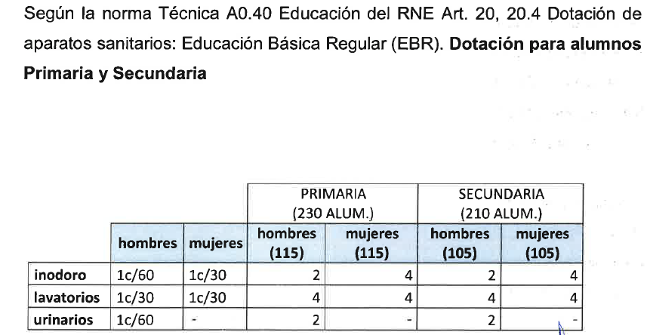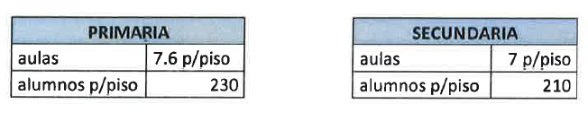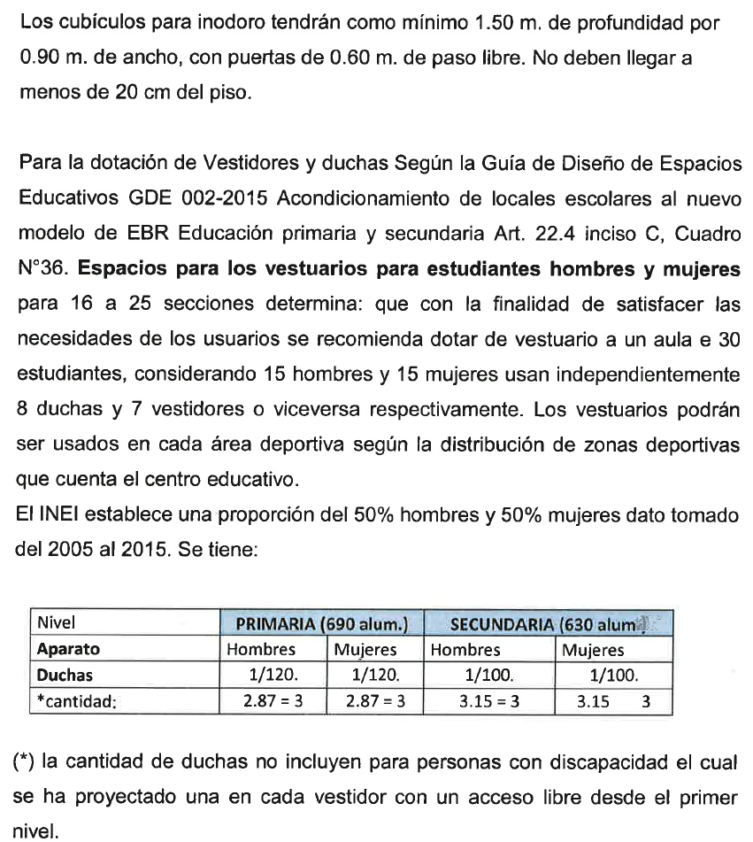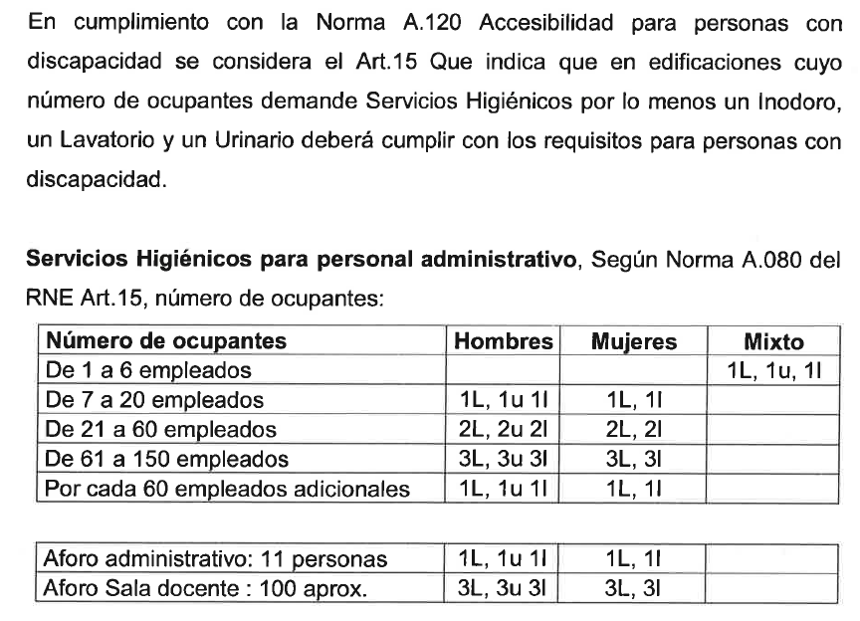

Se considerará el siguiente tipo de acabados:

* + - * Pisos de aulas: piso cerámico 0.30 x 0.30
      * Cobertura de módulos: Ladrillo pastelero
      * Revestimientos de muros: tarrajeado y pintado.
      * Carpintería en puertas: madera machimbrada
      * Carpintería ventanas: enmarcadas en aluminio
      * Vidrios: de 6mm con lamina de seguridad.

1. **CONSIDERACIONES GENERALES**

* La altura de piso a losa aligerada es de 3.50m. con losa es de 3.70m.
* La Losa aligerada tiene un espesor de 0.20m, en la cobertura del Nivel Superior, la Losa tendrá inclinación con pendiente de 30% a dos aguas, en aulas ambientes del proyecto según lo indicado en los planos del expediente técnico.
* En las coberturas de los techos tendrá un contra zócalo h=0.10m. y media caña para el redireccionamiento de la evacuación del agua pluvial.
* Los pisos serán de 0.30 x 0.30 cerámico antideslizante alto tránsito.
* Se colocará Tapajuntas de Aluminio de 6’’ para pisos, muros y cielos rasos de todos los Bloques.
* La pintura a utilizar será látex satinado a dos manos en muros interiores y exteriores.
* Los acabados en servicios higiénicos serán a base de cerámico de 30 cm x 30 cm cerámico antideslizante alto tránsito en los pisos, de igual manera en las paredes, que a su vez tendrán una altura de 1.80m.
* Las puertas serán madera cedro natural y/0 tornillo y contra placadas, según lo indicado en los planos del expediente técnico.
* Las ventanas serán enmarcadas en aluminio con crudo de 6mm y con lámina de seguridad.
* La ubicación de las cisterna - Tanque elevado será el contemplado en los planos de Instalaciones sanitarias.
* Ante cualquier incongruencia prevalecerá lo establecido en los planos.

1. **CRITERIO DE DISEÑO**

El proyecto de edificación, se desarrolla en el marco normativo de:

* Reglamento Nacional de Edificaciones.
* De la Norma Técnica "Criterios de Diseño para Locales Educativos de Primaria y Secundaria". Documentos. RVM N° 208-2019-MINEDU
* R M N.º 084 -2019-MINEDU – NT- PRIMARIA Y SECUNDARIA.